С добротой и пониманием к людям!
Отчет о проделанной работе за 2023 год депутата Городской Думы по избирательному округу № 2 Горчаковой Н.Ф.
Отчеты имеют большое значение в работе каждого депутата. Такой экзамен перед людьми делает нашу работу более прозрачной. Мы знакомим избирателей с реальными делами, которые занимают особое место в жизни округа и города.
Главными составляющими успеха считаем открытый диалог с жителями нашего избирательного округа, обсуждение наиболее существенных вопросов. За минувший год удалось решить немало текущих и острых проблем, касающихся различных сфер жизни жителей округа. Выражаю огромную благодарность за помощь в решении поставленных задач администрации г. Сарова, сотрудникам правоохранительных органов, МУ «ДЭП», руководителям и сотрудникам воинской части, предприятий и организаций и т.д.
Депутатская деятельность предполагает работу в нескольких направлениях, каждому из которых мы старались уделять максимальное внимание.
Работа в Думе
Участвую в заседаниях Городской Думы;
Вхожу в состав комитета по городскому хозяйству, градостроительству и комитета по социальным вопросам.
Прием жителей
Решение вопросов жителей округа по обращениям.
В качестве депутата провожу прием избирателей в соответствии с графиком. Бывает, что общения с избирателями происходят и на улице при встрече, а также по телефону, в СМС – сообщениях. Общение проходит в основном в форме доверительной беседы с разъяснениями и решением проблем. В течение года неоднократно решала устные обращения избирателей, высказанные по телефону или при личной встрече.
В 2023 году создали страницу в социальной сети ВКонтакте:
«Округ № 2 (Саров)», чтобы каждый мог видеть новости округа, задавать вопросы. В данный момент проходит работа по увеличению вовлеченности аудитории и наполнению контента.

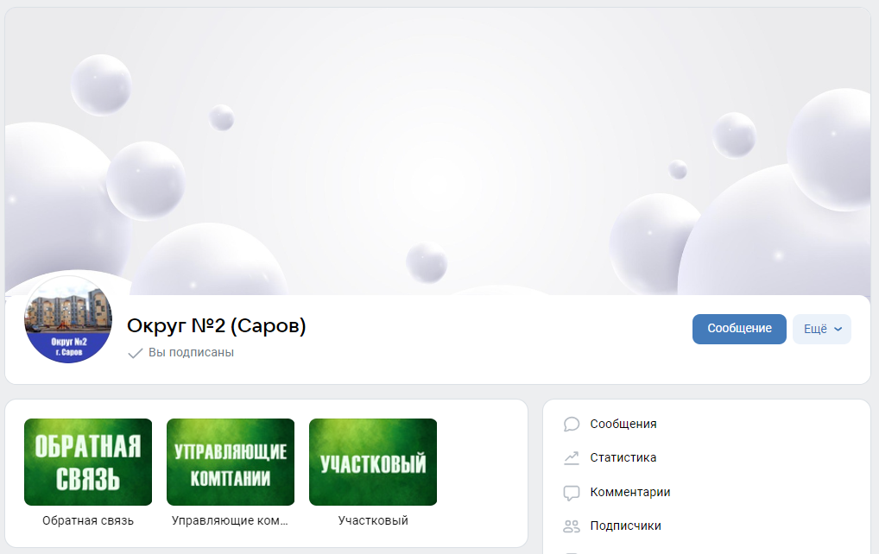
Большинство обращений касается вопросов жилищно-коммунального характера, благоустройства дворовых территорий, социально-бытовые вопросы, проведения различных мероприятий. Ни одно обращение не остаётся без внимания, по каждому из них проводится работа, даются разъяснения и оказывается помощь. Стараюсь оказывать внимание каждому, кто обращается за помощью.
В течение 2023 года совместно с Советом ветеранов, жителями округа №2 принимали участие в сборе и отправке гуманитарной помощи для военнослужащих СВО. Оказываем помощь и поддержку бойцам, проходящим лечение в военном госпитале (г. Белгород), а также женам и детям мобилизованных. Совместно с детской игровой комнатой «Фиеста» в декабре планируем проведение новогодних мероприятий для детей, чьи родители находятся на службе в зоне СВО.
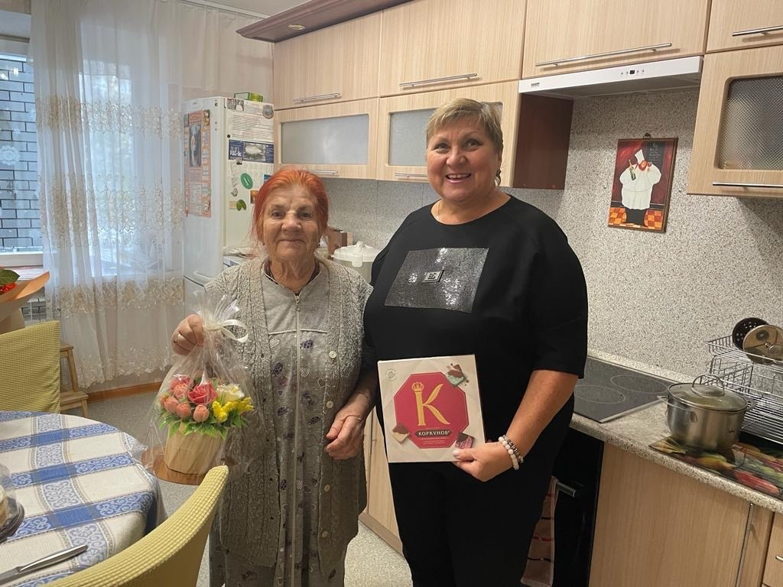
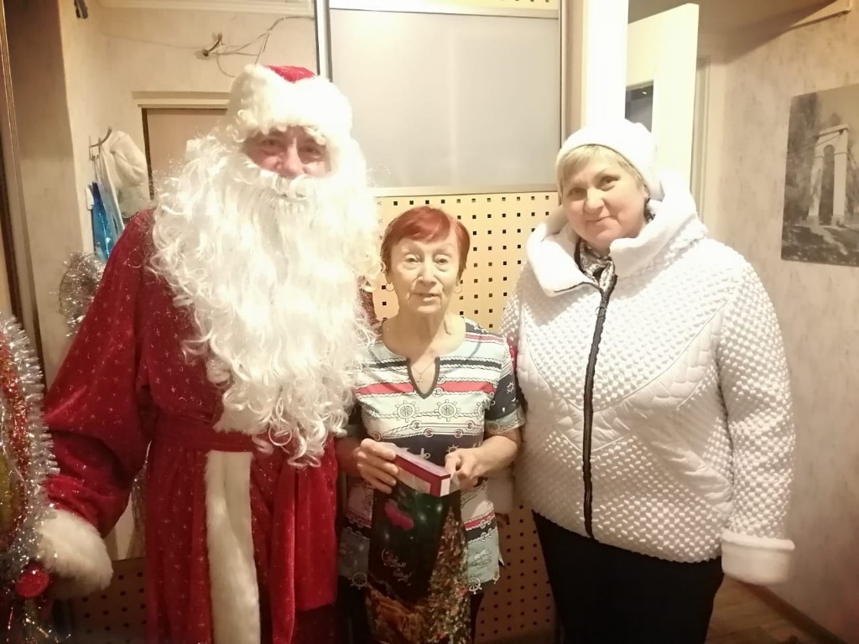
Отдельное внимание уделяется ветеранам труда, Великой Отечественной войны, детям-инвалидам. Ветеранов, проживающих на территории округа, в течение года поздравляем с праздниками. Для членов Совета ветеранов округа приобретаются пригласительные билеты на городские мероприятия. Оказываем всю необходимую помощь и поддержку.

Один из ярких примеров работы на округе – проведение субботника и высадка деревьев, рябин и кленов, во дворах по ул. Лесная, ул. Менделеева, осуществленные совместно со студентами Саровского политехнического техникума, с помощниками Чиклуновой Н. П., преподавателем, Богачевым С.Н., жителем округа.
35 кленов и рябин будут радовать жителей нашего округа через несколько лет! В 2022 г. и 2021 г. было посажено 70 саженцев деревьев. Высадка деревьев стала доброй традицией для нас, надеждой на то, что наш округ будет преображаться, становясь с каждым годом красивее и зеленее!
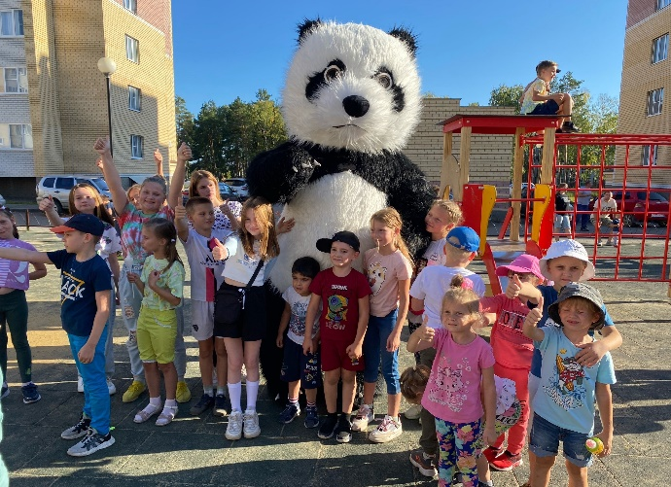
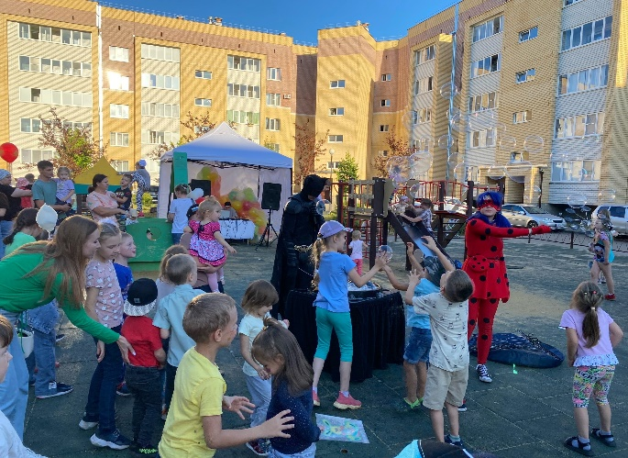
Особое направление нашей работы – внимание к организации досуга для детей, подготовка развлекательной программы с привлечением специалистов из детской игровой комнаты «Фиеста».

Впервые на округе были проведены праздники, посвящённые Дню Победы и Дню знаний.
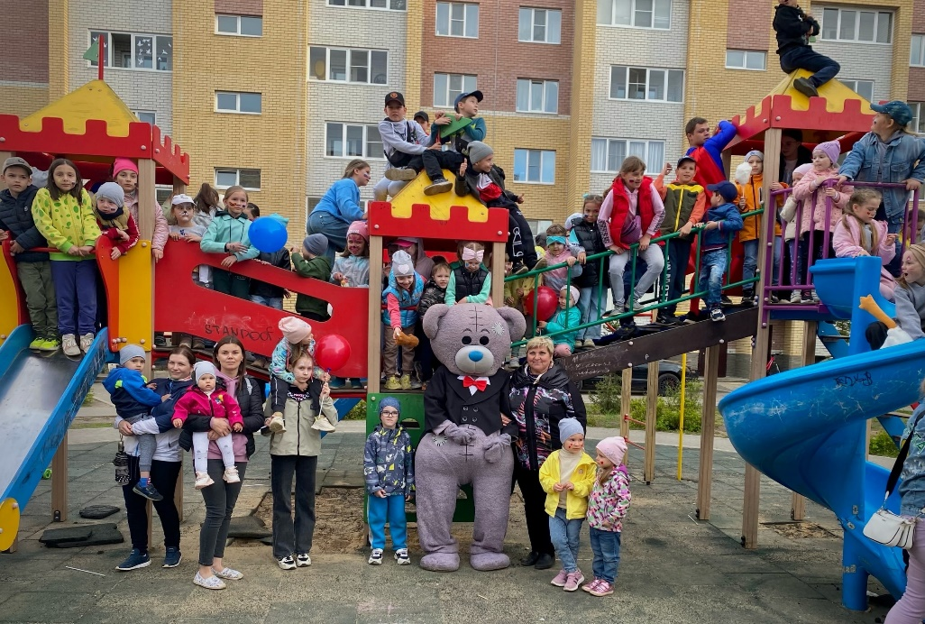
12 мая 2023 г. на детской площадке по ул. Лесная организован концерт для детей и родителей: студенты Саровского политехнического техникума пели песни военных лет, танцевали задорный танец «Идет солдат по городу», проводили викторину, посвященную празднику Победы, награждая всех участников сладкими призами!
Для детей была организована особая игровая зона с популярными и всеми любимыми персонажами мультфильмов. Дети с удовольствием играли и фотографировались с «Бэтменом», ростовой куклой Мишкой. На празднике работала зона Аквагрима, где каждый желающий мог нанести яркий рисунок и тату на теле. Особую радость вызвало шоу мыльных пузырей и угощение всей гостей праздника сахарной ватой.
Несмотря на погодные условия, праздник прошел весело, на одном дыхании. Было интересно и познавательно. Самые маленькие гости получили подарки – воздушные шары. Дети были настолько впечатлены, что долго никто не хотел расходиться. Каждый с удовольствием поучаствовал в общей фотосессии.
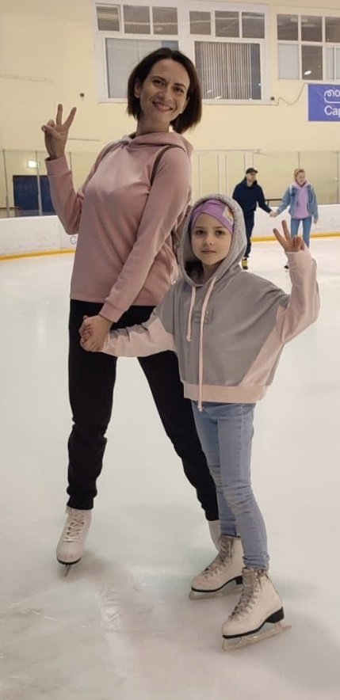
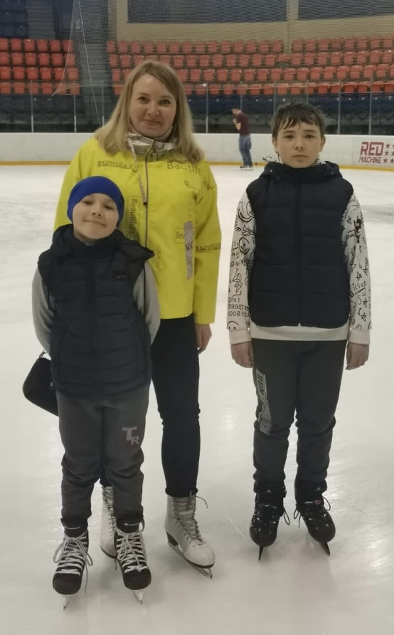
В течение года вместе с депутатом Василием Ласточкиным, несколько раз организовывали массовое катание в Ледовом дворце для детей и взрослых.
Уважаемые избиратели!
Подводя итоги работы за 2023 год, отмечу, что приоритетным направлением в депутатской деятельности для меня по-прежнему остается работа на благо нашего округа и его жителей. Все, что мне удается сделать в качестве депутата, благодаря вашей поддержке и доверию.
Спасибо за вашу активную жизненную позицию и неравнодушие к городу и его проблемам. Я уверена, что в будущем наша совместная работа принесет ещё больше важных результатов.
Вместе мы сделаем наш округ и город еще комфортнее и красивее!
От всей души поздравляю с наступающим 2024 Новым годом и Рождеством! Желаю всем крепкого здоровья, радости, благополучия и мирного неба над головой!

